KMK-Fremdsprachenzertifikat in Englisch

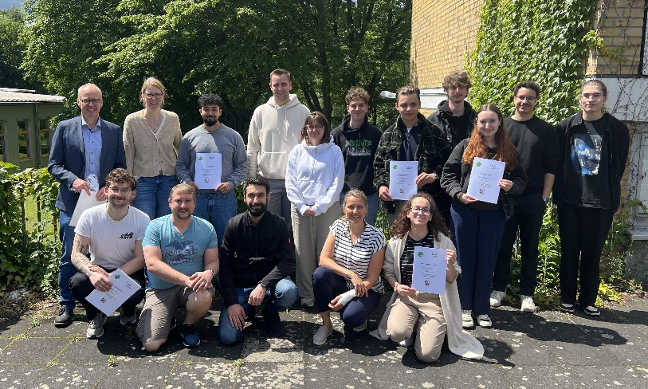
Auch in diesem Jahr konnten wieder einige Schüler/innen des HHEK die Prüfung zum KMK-Fremdsprachenzertifikat ablegen. Insgesamt 18 Prüflinge haben diese Zusatzqualifikation in Englisch im Bereich Informatik/Elektrotechnik auf den Sprachniveaustufen B2 und C1 erfolgreich abgeschlossen. Wir gratulieren ganz herzlich!

